**[Nombre del proyecto]**

**KA - 2**

2 de Septiembre del 2009

1.0

[Logos]

[Autores]

**PAGINA DE FIRMAS**

El presente documento es aprobado por las personas referenciadas a continuación:

**Firma Cliente:**

**________________________________**

**Firma Director de Proyecto:**

**________________________________**

**Firma Director de Desarrollo:**

**________________________________**

**Firma Director de Calidad y Manejo de Riesgos:**

**________________________________**

**Firma Administrador de Configuración y Documentación:**

**________________________________**

**Firma Arquitecto:**

**________________________________**

**…**

**HISTORIAL DE CAMBIOS**

*En esta sección se presenta una tabla que describe la evolución y los cambios que se le realizan al documento desde que se inicia hasta que se haya llegado a la versión base que es entregada al cliente.*

|  |  |  |  |  |
| --- | --- | --- | --- | --- |
| **Versión** | **Fecha** | **Sección del documento modificada** | **Descripción de cambios (corta)** | **Responsable (S)** |
| *Indica la versión del documento, que depende según la forma de administración de configuraciones seleccionada.* | *Se incluye la fecha en la que fue realizado el cambio del documento.* | *Permite especificar las secciones del documento que fueron modificadas.* | *Es un pequeño resumen de los cambios más relevantes que fueron realizados en la versión* | *Indica las personas del grupo de trabajo que son responsables del o los cambios realizados en el documento.* |

Tabla : Historial cambios

**PREFACIO**

*Según el diccionario de la Real Academia Española [6] el prefacio es una especie de prólogo o introducción de un libro, por lo tanto, este debe ser una especie de abrebocas del documento SPMP, debe estar centrado en su alcance, el por qué es importante y para quien se realiza, es necesario resaltar que el prefacio gira en torno al documento SPMP y no se centra en el proyecto por el cual se está realizando.*

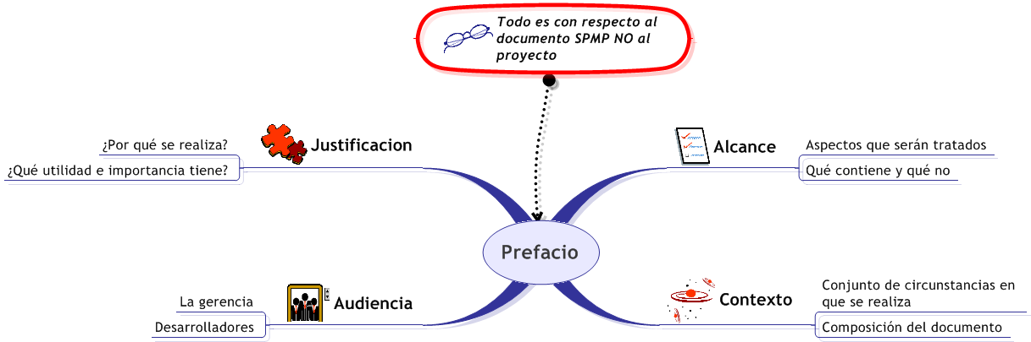

Ilustración : Prefacio

**TABLA DE CONTENIDO**

LISTA DE FIGURAS 7

LISTA DE TABLAS 8

1. VISION GENERAL DEL PROYECTO(michael) 9

1.1 RESUMEN DEL PROYECTO 9

1.1.1 Propósito, Alcance y Objetivos 9

1.1.2 Suposiciones y Restricciones 10

1.1.3 Entregables del Proyecto 11

1.1.4 Resumen de Calendarización y Presupuesto 11

1.2 EVOLUCIÓN DEL PLAN 12

2. REFERENCIA 13

3. DEFINICIONES Y ACRONIMOS 15

4. ORGANIZACIÓN DEL PROYECTO(luisa) 18

4.1 Interfaces Externas 18

4.2 Estructura Interna 19

4.3 Roles y Responsabilidades 20

5. PLAN DE PROCESOS DE GESTIÓN 23

5.1 PLAN DE ARRANQUE(andres) 23

5.1.1 Plan de Estimación 23

5.1.2 Plan de Personal 24

5.1.3 Plan de Entrenamiento de Personal 25

5.2 PLAN DE TRABAJO(andres) 26

5.2.1 Actividades de Trabajo 26

5.2.2 Cronograma 28

5.2.3 Asignación De Recursos 29

5.2.4 Asignación De Presupuesto 29

5.3 PLAN DE CONTROL(andres) 29

5.3.1 Plan de Control de requerimientos 29

5.3.2 Plan de Control de cronograma 30

5.3.3 Plan de Control de Presupuesto 31

5.3.4 Plan de Control de Calidad 32

5.3.5 Plan de Reportes 32

5.3.6 Plan de Recolección de Métricas 33

5.4 PLAN DE ADMINISTRACIÓN DE RIEGOS(andres) 34

5.5 PLAN DE CIERRE(andres) 36

6. PLAN DE PROCESOS TÉCNICOS(michael) 37

6.1 MODELO DE CICLO DE VIDA DEL PROCESO 37

6.2 Métodos, Herramientas y Técnicas 38

6.3 Plan de Infraestructura 39

6.4 Plan de Aceptación del Producto 39

7. PLAN DE PROCESOS DE SOPORTE(luisa) 41

7.1 PLAN DE ADMINISTRACIÓN DE LA CONFIGURACIÓN 41

7.2 PLAN DE VERIFICACIÓN Y VALIDACIÓN 44

7.3 PLAN DE DOCUMENTACIÓN 44

7.4 PLAN DE ASEGURAMIENTO DE LA CALIDAD 45

7.5 REVISIONES Y AUDITORIAS 48

7.6 PLAN DE RESOLUCIÓN DE PROBLEMAS 48

7.7 PLAN DE ADMINISTRACIÓN DE SUBCONTRATOS 49

7.8 PLAN DE MEJORAS DEL PROCESO 50

8. ANEXOS 51

REFERENCIAS DE LA PLANTILLA 52

# LISTA DE FIGURAS

Ilustración 1: Prefacio 4

Ilustración 2: Propósito, alcance y objetivos 9

Ilustración 3: Objetivos SMART 10

Ilustración 4: Suposiciones 10

Ilustración 5: Restricciones 11

Ilustración 6: Entregables del proyecto 11

Ilustración 7: Artefactos gráficos 18

Ilustración 8: Interfaces externas 19

Ilustración 9: Estructura interna 19

Ilustración 10: Organigrama 20

Ilustración 11: Plan de estimación 23

Ilustración 12: Plan de personal 24

Ilustración 13: Plan de entrenamiento de personal 25

Ilustración 14: Plan de trabajo 26

Ilustración 15: Proceso, actividad y tarea 27

Ilustración 16: Descripción actividades y tareas 28

Ilustración 17: Control de cronograma 30

Ilustración 18: Control de presupuesto 31

Ilustración 19: Parámetros de aceptación 34

Ilustración 20: Plan de administración de riesgos 34

Ilustración 21: Plan de administración de riesgos 35

Ilustración 22: Plan de cierre 36

Ilustración 23: Plan de cierre 37

Ilustración 24: Plan de procesos técnicos 37

Ilustración 25: Ciclo de vida del proyecto 38

Ilustración 26: Métodos, Herramientas y Técnicas 39

Ilustración 27: Plan de Infraestructura 39

Ilustración 28: Plan de aceptación del producto 39

Ilustración 29: Plan de procesos de soporte 41

Ilustración 30: Definiciones básica del plan de procesos de soporte 41

Ilustración 31: Numeración de versiones 42

Ilustración 32: Contenido plan de documentación 45

Ilustración 33: Lista de chequeo para el aseguramiento de la calidad 46

Ilustración 34: Proceso de pruebas 48

Ilustración 35: Plan de mejoras de proceso 50

LISTA DE TABLAS

Tabla 1: Historial cambios 3

Tabla 2: Resumen de calendarización y presupuesto I 12

Tabla 3: Resumen de calendarización y presupuesto II 12

Tabla 4: Control de evolución del plan 13

Tabla 5: Referencias 14

Tabla 6: Herramientas para manejo de referencias 15

Tabla 7: Acrónimos 17

Tabla 8: Ejemplo de responsabilidades por roles 22

Tabla 9: Tabla de roles, habilidades e integrantes 24

Tabla 10: Planeación actividad de entrenamiento 25

Tabla 11: Procesos y actividades 27

Tabla 12: Actividades y tareas 28

Tabla 13: Presupuesto 29

Tabla 14: Control de calidad 32

Tabla 15: Reportes 32

Tabla 16: Recolección de métricas 33

Tabla 17: Criterios de análisis de riesgos 35

Tabla 18: Matriz de Riesgos 36

Tabla 19: Peticiones de cambio 43

Tabla 20: Seguimiento de cambios 43

1. VISION GENERAL DEL PROYECTO

## RESUMEN DEL PROYECTO

### Propósito, Alcance y Objetivos

**PROPOSITO**

Este proyecto tiene como fin, realizar el sueño de nuestro cliente de ver un juego en la Web, a trav

Ilustración : Propósito, alcance y objetivos

*Se recomienda para la realización de los objetivos tener en cuenta las características para objetivos SMART, que se describen en la figura 3 [12].*

Ilustración : Objetivos SMART

### Suposiciones y Restricciones

* Suposiciones: *Se describe cuales van a ser las precondiciones que se deben cumplir para que se lleve a cabo tanto en el proyecto como en el desarrollo de software de forma exitosa [4]. Algunos temas que se ponen como ejemplo son:*

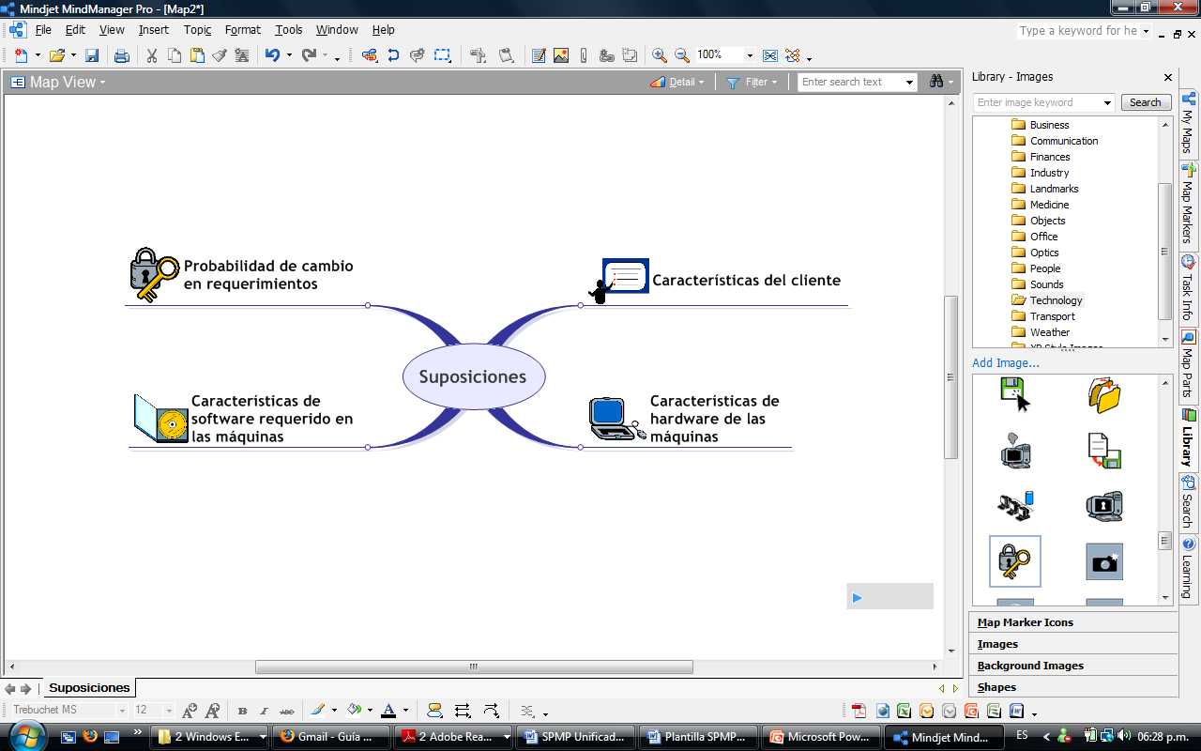

Ilustración : Suposiciones

* Restricciones: *Se deben identificar las limitaciones y condiciones en el desarrollo de software [4], lo cual puede incluir:*

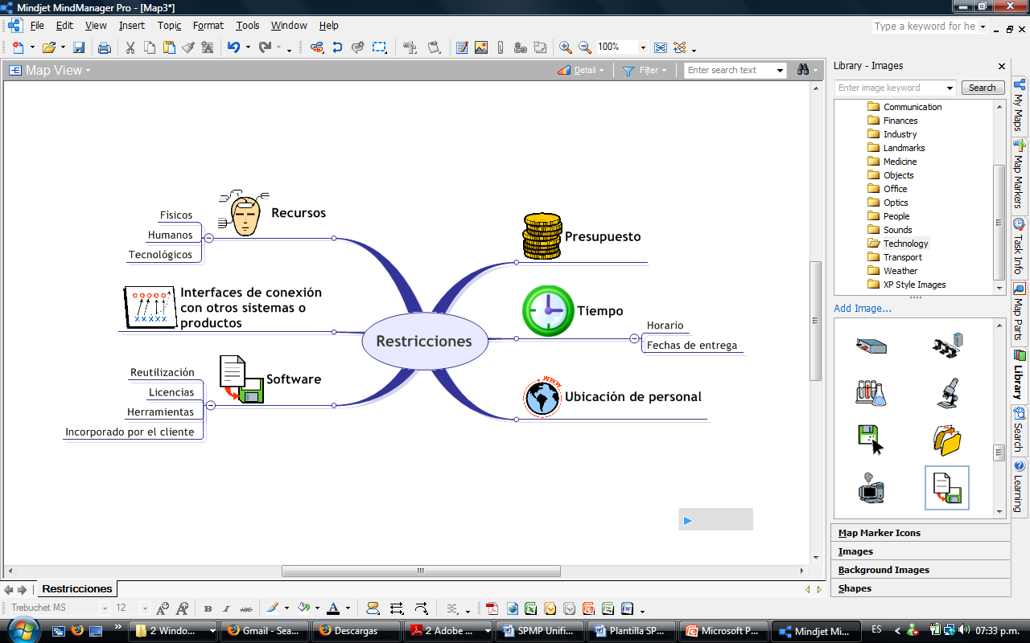

Ilustración : Restricciones

### Entregables del Proyecto

*Se debe hacer una lista de los productos de trabajo que serán entregados al cliente, esto incluye documentos, la aplicación, manuales, entre otros, que son generados a lo largo del desarrollo del proyecto especificando en cada uno:*

Ilustración : Entregables del proyecto

### Resumen de Calendarización y Presupuesto

*Se deben enunciar de manera breve las principales actividades que se planean llevar a cabo a lo largo del desarrollo del producto de software, las cuales se recomienda agrupar en entregas o hitos específicos; también se debe estimar el presupuesto para cada una de estas actividades y el tiempo en el que se pretende realizar o cumplirlas.*

*Como ejemplo se presenta a continuación una tabla que resume la calendarización y presupuesto de un proyecto agrupado en n entregas:*

|  |  |  |  |
| --- | --- | --- | --- |
| **Entregas** | **Actividades** | **Duración (en horas, minutos...)** | **Presupuesto estimado (en pesos, dólares...)** |
| **Entrega o hito 1** | **Actividad 1** |  |  |
| **Actividad 2** |  |  |
| **…** |  |  |
| **Actividad m** |  |  |
| **Entrega o hito 2** | **Actividad 1** |  |  |
| **Actividad 2** |  |  |
| **…** |  |  |
| **Actividad m** |  |  |
| **…** | **Actividad 1** |  |  |
| **Actividad 2** |  |  |
| **…** |  |  |
| **Actividad m** |  |  |
| **Entrega o hito n** | **Actividad 1** |  |  |
| **Actividad 2** |  |  |
| **…** |  |  |
| **Actividad m** |  |  |
|  | **TOTAL** |  |  |

Tabla : Resumen de calendarización y presupuesto I

|  |  |  |
| --- | --- | --- |
|  | **Fecha de inicio** | **Fecha fin** |
| **Entrega o hito 1** |  |  |
|
| **Entrega o hito 2** |  |  |
|
| **…** |  |  |
|
| **Entrega o hito n** |  |  |
|

Tabla : Resumen de calendarización y presupuesto II

## EVOLUCIÓN DEL PLAN

*Se deben planificar las actividades de cronograma y fuera de este, que se van a llevar a cabo para gestionar la evolución y actualización del SPMP. Se deben especificar actividades como la realización de versiones, de revisiones y de correcciones, cada una de las cuales debe tener una descripción, persona(s) responsable(s), y periodo de tiempo en que se implementara.*

*A continuación se presenta un modelo de tabla para llevar a cabo el control de la evolución del plan.*

|  |  |  |  |
| --- | --- | --- | --- |
| **Actividad** | **Descripción** | **Fecha o Periodo** | **Responsable** |
| *Aquí se incluye el nombre de la actividad* | *Definición de la actividad, indicando cómo se desarrollará* | *Periodo de tiempo en el que se pretende realizar la actividad* | *Indica la o las personas del equipo de desarrollo encargadas de verificar y validar la actividad* |

Tabla : Control de evolución del plan